PHẦN 1: PHÂN TÍCH
- Khi bật Ctrl + Shift + L, người dùng gõ từ khóa vào ô Search để hệ thống ẩn đi các dòng không liên quan và chỉ hiển thị các bản ghi khớp với mã độc, địa chỉ IP,...
- AutoFilter không xóa dữ liệu gốc, mà tạm thời ẩn các hàng không thỏa mãn điều kiện lọc. Dữ liệu sẽ xuất hiện đầy đủ trở lại ngay khi bấm Clear Filter
PHẦN 2: TRIỂN KHAI BÁO CÁO NETGUARD HOÀN CHỈNH
1. File Word
- Quản lý cấu trúc: Sử dụng Heading 1, Heading 2, Heading 3 cho báo cáo sự cố an ninh mạng
- Navigation Pane: Bật thẻ View -> tích chọn Navigation Pane để dễ dàng theo dõi và nhảy nhanh giữa các mục sự cố
- Auto TOC: References -> Table of Contents. Nhấp chuột phải chọn Update Field -> Update entire table để số trang tự động đồng bộ chuẩn xác dù tài liệu dài ra nhiều trang
2. File Excel
=IFERROR(VLOOKUP(TRIM(A2), Bang_Ma_Doc!$A$2:$C$100, 2, FALSE), "Chưa xác định")
- TRIM(A2): Bỏ khoảng trắng ẩn, thừa ở chuỗi mã độc trước khi tra cứu
- $A$2:$C$100: Cố định vùng dữ liệu để kéo công thức xuống không bị lệch
- IFERROR: Hiển thị "Chưa xác định" thay vì hiện #N/A nếu gặp mã độc chưa có trong danh mục
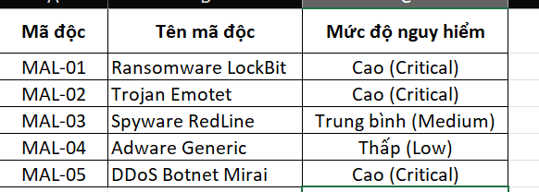
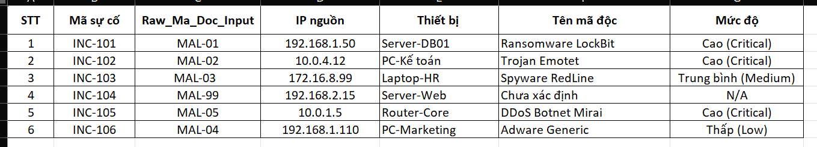
3. File PowerPoint
- Dùng font Sans-serif hiện đại như Inter hoặc Montserrat không dùng Times New Roman do khó đọc khi chiếu xa
- Sơ đồ phân cấp:
+ Tầng 1 (Vòng ngoài): Firewall, DDoS Protection, Web Application Firewall (WAF)
+ Tầng 2 (Mạng nội bộ): Phân vùng mạng (VLAN), IDS/IPS, Kiểm soát truy cập RBAC
+ Tầng 3 (Dữ liệu và thiết bị cuối): Mã hóa AES-256, Antivirus/EDR, Báo cáo sự cố Incident Report

